7年级数学第27课时 拓展资源

------程大位《算法统宗》的文化魅力 拓展阅读

在本节微课中我们初步介绍了中国明朝数学家程大位和他的著作《算法统宗》，这部著作“以歌为文”是它的最大的文化特色，下面这篇文章便论述了程大位的《算法统宗》的数学文化特色，请同学们认真阅读，领略古代数学著作中的魅力！

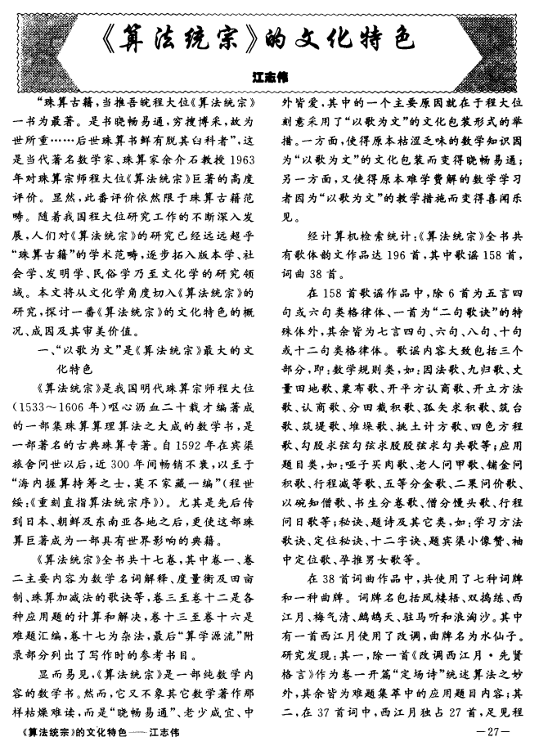

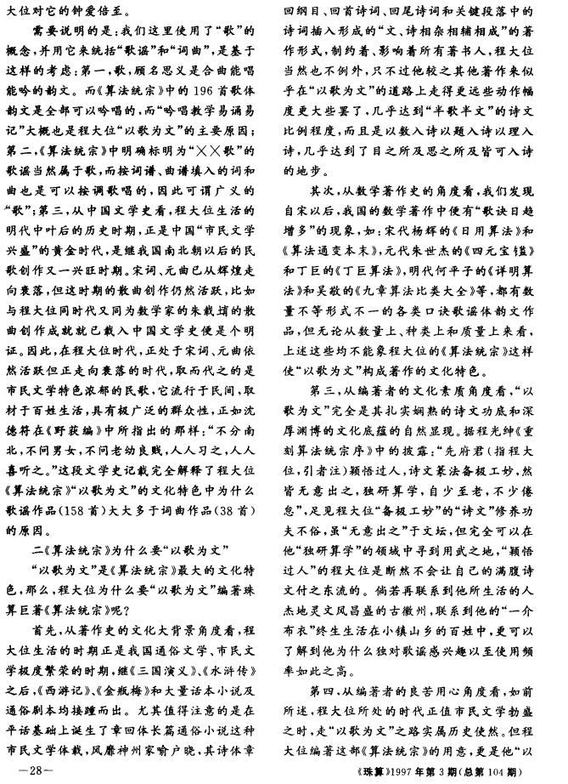

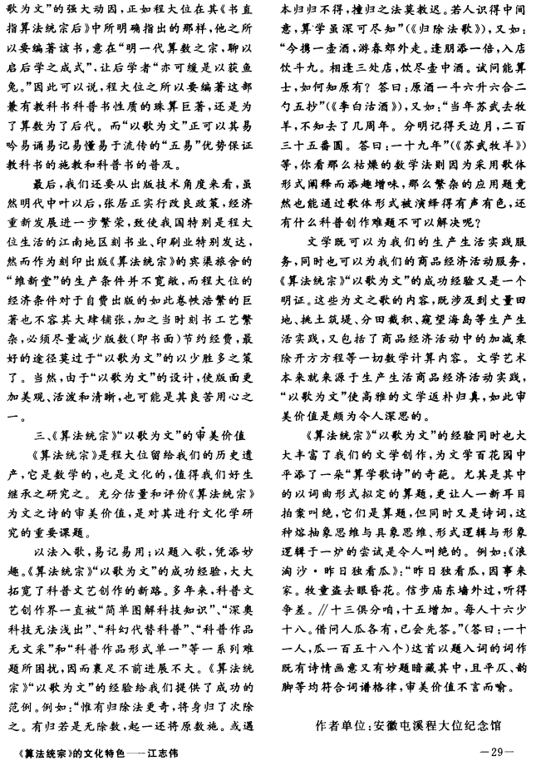

大家阅读完了，一定感触颇深！请同学们尝试着去查一查还有哪些数学著作，选取其中一部进行简要介绍，并介绍一道名题！